La proposition de loi contre la maltraitance animale symbolise la prise de conscience de son importance politique

S’il exclut les sujets les plus clivants comme la chasse et l’élevage, le texte, présenté mardi, donne à la cause animale un espace politique.
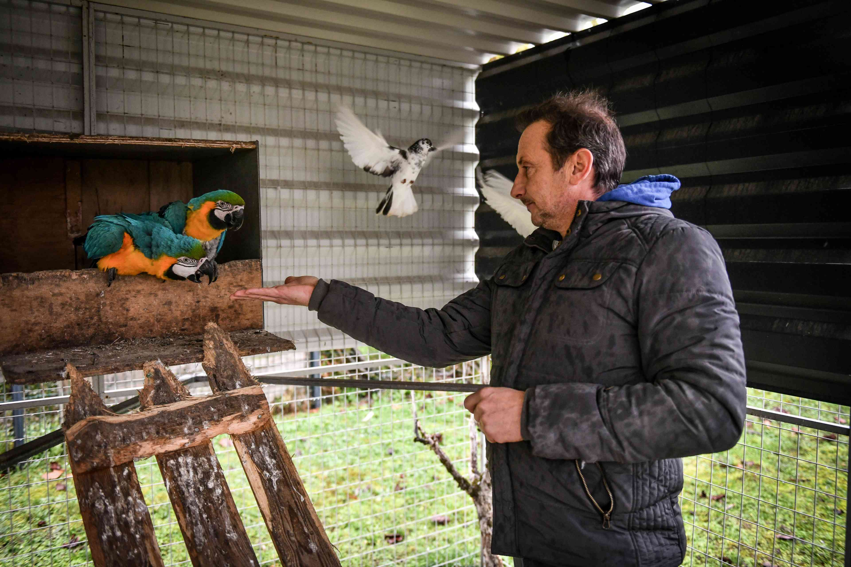
Johnny Kerthe, patron du Johnny Circus, dans la volière où cohabitent perroquets et pigeons, le 21 janvier, en Charente. La famille Kerthe travaille avec quelques espèces issues de la faune sauvage et n’imagine pas l’avenir sans eux, alors que le projet de loi menace cette activité. UGO AMEZ POUR « LE MONDE »
Trois jours de débat en séance publique à l’Assemblée nationale, un texte soutenu par les trois groupes qui composent la majorité parlementaire, 486 amendements déposés… Rarement la cause animale n’avait bénéficié d’une telle tribune dans l’Hémicycle.
Du mardi 26 au vendredi 29 janvier, les députés examinent la proposition de loi (PPL) relative à la lutte contre la maltraitance animale défendue par les élus La République en marche (LRM) Laëtitia Romeiro Dias (Essonne) et Loïc Dombreval (Alpes-Maritimes), ainsi que Dimitri Houbron (Agir ensemble, Nord). Le texte aborde la condition animale sous plusieurs dimensions – animaux de compagnie, faune sauvage captive, maltraitances – mais laisse volontairement de côté plusieurs sujets qui fâchent : l’élevage et la chasse notamment.

Lire notre éditorial : La condition animale, sujet légitime de débat public
« C’était un choix politique de construire un consensus sur quelques axes et de reporter le débat sur d’autres sujets sur lesquels le consensus est aujourd’hui impossible en France », soutient le président (LRM) de la commission des affaires économiques à l’Assemblée nationale, Roland Lescure.
La dernière grande avancée législative en la matière remonte à 2015 et la reconnaissance, dans le code civil, de l’animal comme « être vivant doué de sensibilité ». En janvier 2017, l’Assemblée nationale avait voté en première lecture une proposition de loi d’Olivier Falorni (Libertés et territoires, Charente-Maritime) sur le « respect de l’animal en abattoir », mais l’adoption du texte avait été interrompue par l’élection présidentielle. Lors de l’examen du projet de loi EGalim, à l’automne 2018, le sujet de la maltraitance animale s’était de nouveau invité dans les débats avec plusieurs centaines d’amendements visant à encadrer l’élevage industriel, la plupart retoqués.

Un sujet repoussé depuis trois ans
La pression est montée ces derniers mois pour que la majorité se saisisse plus largement de la condition animale. Début juillet 2020, plusieurs personnalités lançaient un projet de référendum d’initiative populaire (RIP) sur le sujet, interpellant les parlementaires. Fin septembre, le député (Ecologie, démocratie, solidarité) de l’Essonne Cédric Villani présentait une proposition de loi ambitieuse, mais faute de temps, le texte n’avait pas pu être débattu en séance publique. Des élus de la majorité n’étaient pas en reste avec pas moins de trois textes déposés durant l’été.
L’enjeu consistait donc à remettre de l’ordre dans différentes initiatives et à ressouder une majorité divisée depuis le début du quinquennat. « Cela faisait trois ans qu’on avait un problème sur ce sujet dans le groupe et qu’on le repoussait. Là, on arrive à un texte de synthèse moins ambitieux mais qui porte de vraies avancées soutenues par le gouvernement, ce qui permettra de faire cheminer le texte », indique un responsable de la majorité. Le groupe LRM espère ainsi épaissir son bilan à un peu plus d’un an de la présidentielle et des législatives.
Lire aussi: Plus de deux tiers des Français souhaitent une meilleure prise en compte du bien-être animal
Pour Loïc Dombreval, rapporteur général de cette PPL, « tous les voyants sont au vert pour que ce texte fasse loi ». Le premier chapitre du texte vise à lutter contre les abandons d’animaux de compagnie (environ 100 000 chaque année, faisant de la France le dernier de classe européen en la matière). Alors qu’un foyer français sur deux a un animal de compagnie, l’objectif fait consensus. M. Dombreval, vétérinaire de formation, avait remis en juin 2020 un rapport au ministère de l’agriculture à ce propos, mais seule une partie de ses propositions sont reprises dans ce texte, dont la mise en place d’une « attestation de connaissances » pour tout primo-acquérant d’un animal de compagnie, afin de mettre fin aux achats impulsifs.
Le député des Alpes-Maritimes défend par ailleurs l’interdiction de vente d’animaux sur des sites Internet non spécialisés, mais le gouvernement lui, s’en tient à une charte d’engagement signée avec la plate-forme Leboncoin.
Lire aussi: Prévenir les achats impulsifs, fin des « fermes à chiots » : des pistes contre l’abandon d’animaux de compagnie

Renforcement des sanctions pénales
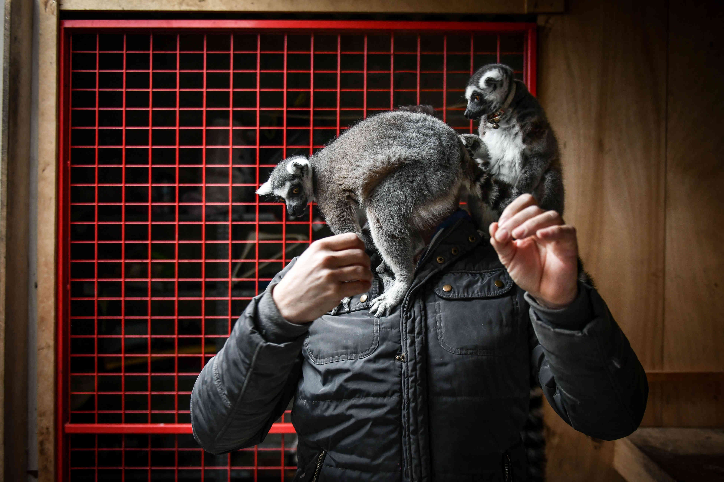
Johnny Kerthe, patron du Johnny Circus, dans l’enclos de Julian et Rocky, deux lémuriens de Madagascar, le 21 janvier, en Charente. La famille Kerthe travaille avec quelques espèces issues de la faune sauvage et n’imagine pas l’avenir sans eux, alors que le projet de loi menace cette activité. UGO AMEZ POUR « LE MONDE »
Le deuxième chapitre prévoit un renforcement des sanctions pénales en cas de maltraitances. « On avait des gros trous dans la raquette de l’arsenal juridique, justifie Dimitri Houbron, rapporteur de ce chapitre, et notamment une application insuffisante des sanctions existantes. Il y a une vertu pédagogique à un texte qui vient alourdir les peines. C’est un signal envoyé à ceux qui considèrent que ce n’est pas grave de maltraiter un animal. » Le député du Nord a milité pour introduire une nouvelle échelle pénale pour les actes zoophiles, et que soient réprimés l’enregistrement et la diffusion d’images à caractère zoopornographique, un domaine sur lequel la législation était muette jusqu’alors.
Mais ce sont les troisième et quatrième chapitres, concernant la faune sauvage captive, qui promettent les discussions les plus animées dans l’Hémicycle. Le texte propose d’interdire les spectacles avec animaux sauvages dans les cirques itinérants, les delphinariums, les discothèques et émissions télévisées, et de mettre fin aux élevages de visons d’Amérique pour leur fourrure, des dispositions annoncées fin septembre 2020 par la ministre de la transition écologique, Barbara Pompili.
Mais là où le gouvernement entendait faire passer ces mesures par des textes réglementaires, actuellement en cours de rédaction, la majorité a souhaité ouvrir un débat parlementaire. Au cabinet de Mme Pompili, on précise que « les deux initiatives, parlementaire et réglementaire, cohabitent et coexistent ».
Lire aussi: Au Johnny Circus, « 90 % de notre spectacle, ce sont les animaux »
Dans le détail des modalités d’application, les intentions des législateurs et du gouvernement diffèrent toutefois. Lors de l’examen du texte en commission des affaires économiques de l’Assemblée nationale, le 20 janvier, la corapporteure, Mme Romeiro Dias, a plaidé pour que l’interdiction dans les spectacles itinérants s’applique à toutes les espèces issues de la faune sauvage. Le gouvernement, lui, s’en remet à une liste d’espèces qui serait fixée par arrêté « en concertation avec les filières », laissant entendre que certains animaux sauvages pourraient échapper à l’interdiction. Trois amendements gouvernementaux ont été déposés lors du week-end pour revenir à une version plus limitée du texte.

Les limites de cette loi
Les délais d’interdiction des élevages de visons – qui ne concernent plus que trois exploitations en France – sont notamment visés. Quand plusieurs députés plaident pour une interdiction immédiate, arguant du risque sanitaire posé par cette activité, la commission des affaires économiques de l’Assemblée nationale a voté un délai de deux ans et le gouvernement défend un délai à 2025. « Il s’agit de respecter l’engagement pris auprès des professionnels concernés », justifie le ministère de la transition écologique. « C’est le signe d’une grande frilosité et d’un grand manque de confiance envers le Parlement », fustige le député de l’Essonne, Cédric Villani.
Les mesures concernant les delphinariums (vingt-neuf dauphins et quatre orques) feront, quant à elles, l’objet de plusieurs amendements Les Républicains en défense des parcs aquatiques. Lundi 25 janvier, le parc Astérix a annoncé que ses huit dauphins rejoindraient d’ici à deux mois d’autres delphinariums européens. Un transfert que plusieurs associations jugent précipité, alors que des projets de sanctuaire marin, en Grèce ou en Italie, sont actuellement en discussion pour la retraite de ces cétacés.
Lire aussi: Louis Schweitzer : contre la maltraitance des animaux, « il reste beaucoup à faire »
« Il y a des avancées, on ne peut pas le nier mais cela reste une petite loi. La majorité refuse le débat en rejetant systématiquement nos amendements sur l’élevage intensif et la chasse cruelle », déplore le député (ex-LRM) du Maine-et-Loire Matthieu Orphelin. Même si le texte a été voté par l’ensemble des députés en commission, des élus, notamment ruraux, craignent qu’il ouvre la voie à une réforme plus stricte sur l’élevage et la chasse dans les prochaines années. « Le grand reproche que je fais à ce texte, c’est qu’il ne pose pas la vraie question de la place des animaux dans notre société et dans le projet politique que l’on veut porter », souligne Alain Perea, député (LRM) de l’Aude.
Malgré ses limites, cette proposition de loi est néanmoins perçue comme une opportunité par bon nombre des défenseurs des animaux. « C’est sans précédent. Ce n’est pas encore une révolution, mais objectivement, c’est l’amorce d’un changement politique profond », veut croire Christophe Marie, porte-parole de la Fondation Brigitte Bardot.

